NOMBRE EDUCADORA: JACQUELINE CARDOZA VALENZUELA.
ALUMNO: ______________________________________________________________
CONTENIDO: | El cuerpo humano: el esqueleto.
Objetivo de Aprendizaje. | Reconocer algunos rasgos distintivos de su identidad, tales como: su nombre y su imagen física en el espejo
Actividad. | Presentar lamina del cuerpo humano y el esqueleto. Pintar el esqueleto según donde corresponda, formular preguntas, Comentar. Pintar dibujo.

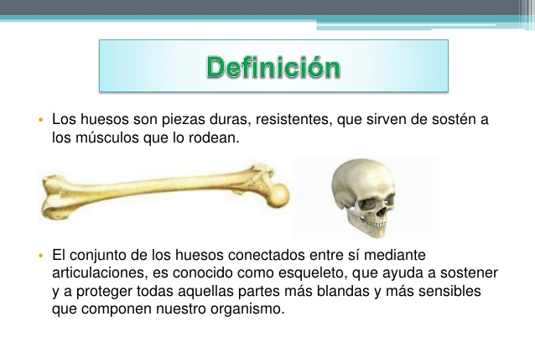
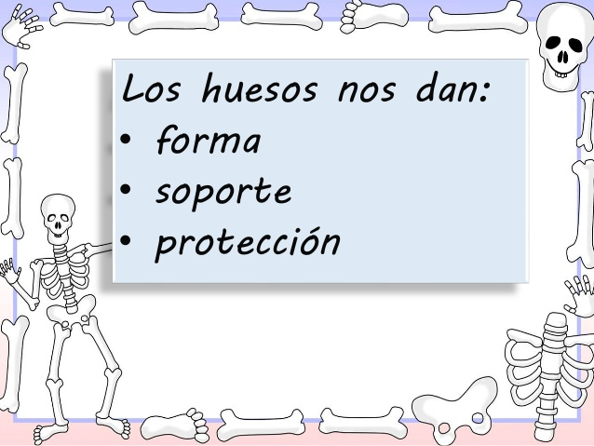
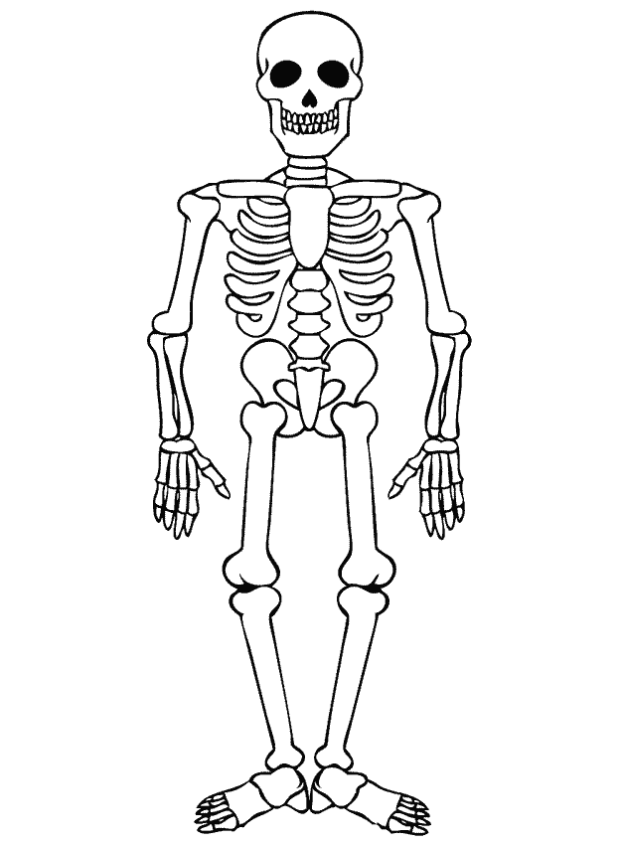
EL ESQUELETO.

NOMBRE EDUCADORA: JACQUELINE CARDOZA VALENZUELA.
ALUMNO: ______________________________________________________________
CONTENIDO: | El cuerpo humano: el esqueleto.
Objetivo de Aprendizaje. | Reconocer algunos rasgos distintivos de su identidad, tales como: su nombre y su imagen física en el espejo
Actividad. | Presentar lamina del cuerpo humano y el esqueleto. Pintar el esqueleto en el cuerpo, formular preguntas, Comentar.

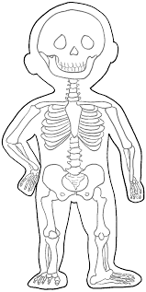

NOMBRE EDUCADORA: JACQUELINE CARDOZA VALENZUELA.
ALUMNO: ______________________________________________________________
CONTENIDO: | Los números. 1 al 10
Objetivo de Aprendizaje. | Emplear los números para contar, identificar, cuantificar y comparar cantidades hasta el 20 e indicar orden posición de algunos elementos en situaciones cotidianas o juegos
Actividad. | Repaso de los números ya aprendidos el año pasado. Presentar lamina. Contar, formular diferentes preguntas. Comentar. Completar secuencia con los números que faltan. Pintar los círculos.

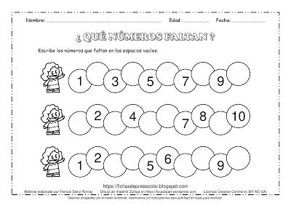

NOMBRE EDUCADORA: JACQUELINE CARDOZA VALENZUELA.
ALUMNO: ______________________________________________________________
CONTENIDO: | Los números. 1 al 10
Objetivo de Aprendizaje. | Emplear los números para contar, identificar, cuantificar y comparar cantidades hasta el 20 e indicar orden posición de algunos elementos en situaciones cotidianas o juegos
Actividad. | Repaso de los números ya aprendidos el año pasado. Presentar lamina. Contar, formular diferentes preguntas. Comentar. Completar secuencia con los números que faltan. Pintar los círculos.
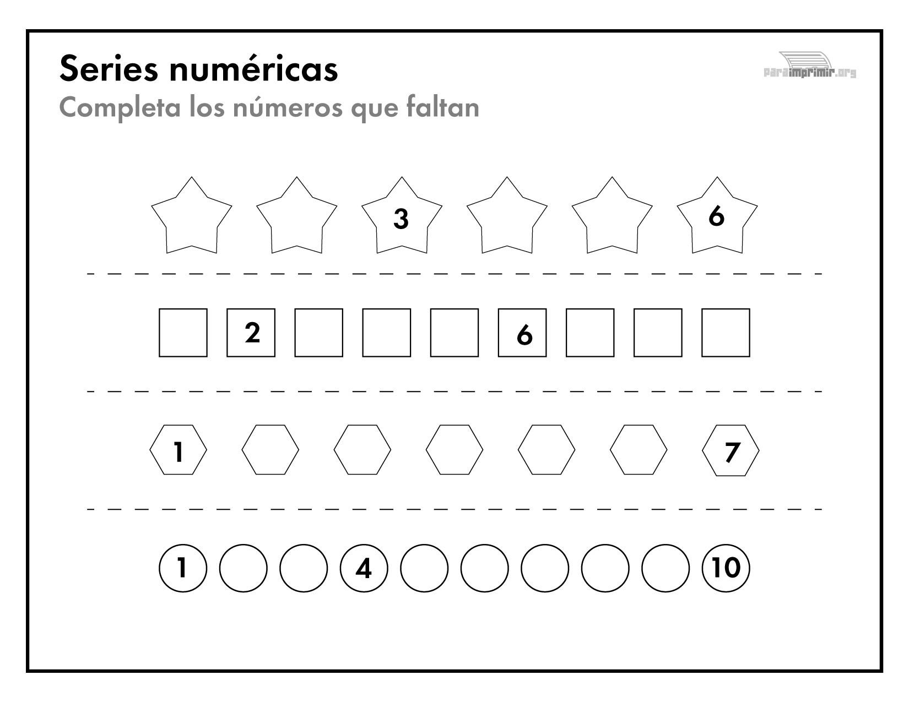


Colegio Ignacio Carrera Pinto MODALIDAD: LENGUAJE 2NT

NOMBRE EDUCADORA: JACQUELINE CARDOZA VALENZUELA.
ALUMNO: ______________________________________________________________
CONTENIDO: | Los números. 1 al 10
Objetivo de Aprendizaje. | Emplear los números para contar, identificar, cuantificar y comparar cantidades hasta el 20 e indicar orden posición de algunos elementos en situaciones cotidianas o juegos
Actividad. | Repaso de los números ya aprendidos el año pasado. Presentar lamina. Contar, formular diferentes preguntas. Comentar. Completar secuencia con los números que faltan. Pintar los círculos

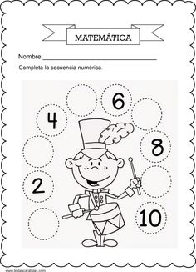

NOMBRE EDUCADORA: JACQUELINE CARDOZA VALENZUELA.
ALUMNO: ______________________________________________________________
CONTENIDO: | Los números. 1 al 10
Objetivo de Aprendizaje. | Emplear los números para contar, identificar, cuantificar y comparar cantidades hasta el 20 e indicar orden posición de algunos elementos en situaciones cotidianas o juegos
Actividad. | Repaso de los números ya aprendidos el año pasado. Presentar lamina. Contar, formular diferentes preguntas. Comentar. Completar secuencia con los números que faltan. Pintar los círculos.

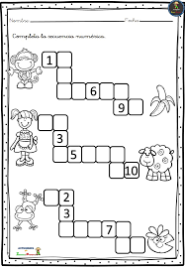

NOMBRE EDUCADORA: JACQUELINE CARDOZA VALENZUELA.

ALUMNO: ______________________________________________________________
CONTENIDO: | Sonido inicial (ma)
Objetivo de Aprendizaje. | Descubrir en contextos lúdicos atributos fonológicos de palabras conocidas tales como: conteo de palabras, segmentación. Y conteo de silabas identificación de sonidos finales e iniciales.
Actividad. | Observar la lámina, responder diferentes preguntas, leer con un adulto y mencionar con que sonido comienzan estos dibujos. finalmente pintar los dibujos que empiezan con (ma).



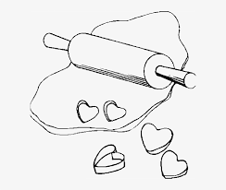


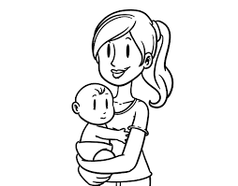
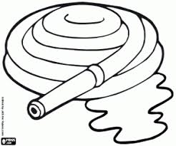

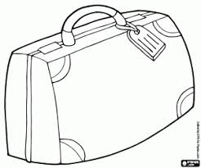


Colegio Ignacio

NOMBRE EDUCADORA: JACQUELINE CARDOZA VALENZUELA.
ALUMNO: ______________________________________________________________
CONTENIDO: | Sonido inicial (ma)
Objetivo de Aprendizaje. | Descubrir en contextos lúdicos atributos fonológicos de palabras conocidas tales como: conteo de palabras, segmentación. Y conteo de silabas identificación de sonidos finales e iniciales.
Actividad. | Observar la lámina, responder diferentes preguntas, (nombrar cosas que empiezan con (ma) copiar el sonido inicial (ma) uniendo los puntos. Dibujar elemento que empiece con (ma)

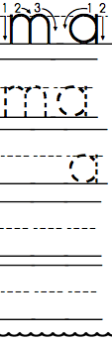
LEER.
MA…….MA…….MA…….MA………...MA…………MA…………
MA……MA…….MA…….MA………...MA…………MA…………
MA…….MA…….MA…….MA………...MA…………MA………..

